**Лукашевич Калист (Łukaszewicz Kalist, Kaluta)**

30 апреля 1788 г – крещение дочери Хрыстыны (НИАБ 136-13-894, лист 4, №13/1788-р (ориг)), (РГИА 823-2-18, лист 235об,№4/1788-р (коп)).

6 марта 1793 г – крещение сына Базыля (НИАБ 136-13-894, лист 19, №30/1793-р (ориг)).

**НИАБ 136-13-894:** Лист 4. **Метрическая запись №13/1788-р (ориг).**

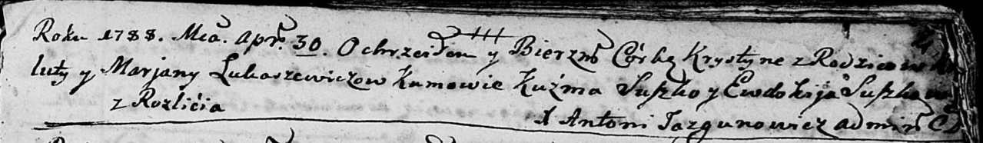

Дедиловичская Покровская церковь. 30 апреля 1788 года. Метрическая запись о крещении.

Łukaszewiczowna Krystyna – дочь родителей с деревни Разлитье.

Łukaszewicz Kaluta – отец.

Łukaszewiczowa Marjana – мать.

Suszko Kuźma - кум.

Suszkowa Ewdokija - кума.

Jazgunowicz Antoniusz – ксёндз.

**РГИА 823-2-18:** Лист 235об. **Метрическая запись №4/1788-р (коп).**

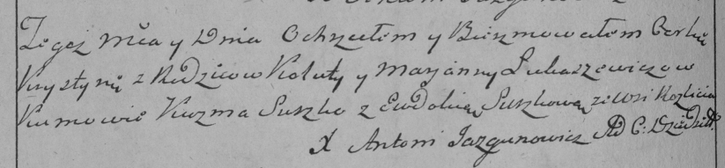

Дедиловичская Покровская церковь. 30 января 1788 года. Метрическая запись о крещении.

Łukaszewiczowna Krystyna – дочь родителей с деревни Разлитье.

Łukaszewicz Kaluta – отец.

Łukaszewiczowa Marjanna – мать.

Suszko Kuzma– кум.

Suszkowa Eudokia- кума.

Jazgunowicz Antoni– ксёндз.

**НИАБ 136-13-894:** Лист 19. **Метрическая запись №30/1793-р (ориг).**

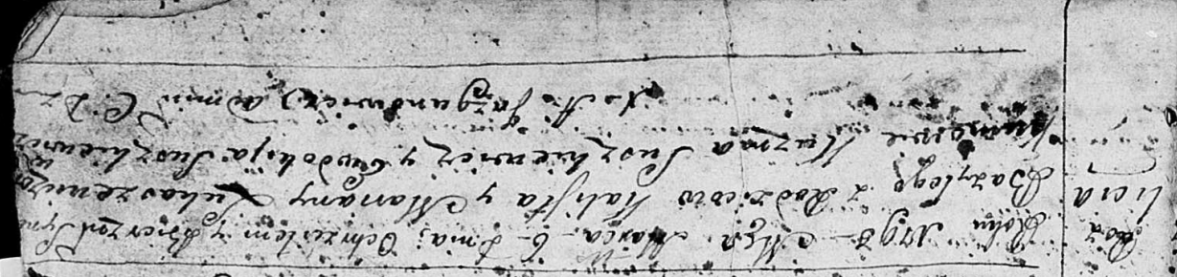

Дедиловичская Покровская церковь. 6 марта 1793 года. Метрическая запись о крещении.

Łukaszewicz Bazyli – сын родителей с деревни Разлитье.

Łukaszewicz Kalist – отец.

Łukaszewicz Marjana – мать.

Suszkiewicz Kuźma - кум.

Suszkiewiczowa Ewdokija - кума.

Jazgunowicz Antoni – ксёндз.